MEMORIAL DESCRITIVO

QUADRA POLIESPORTIVA

REFORMA DE QUADRA - BAIRRO RETIRO SÃO JOAQUIM
- ITABORAÍ/RJ

ÁREA DA INTERVENÇÃO: 1.244.75m² PRAZO : 3 MESES

Vanessa Rodrigues Coutinho
Arquiteta e Urbanista

CAU A 36212-3
MAT - 25231

INTRODUÇÃO

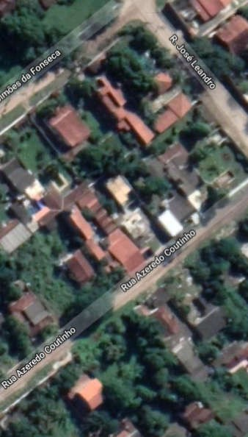
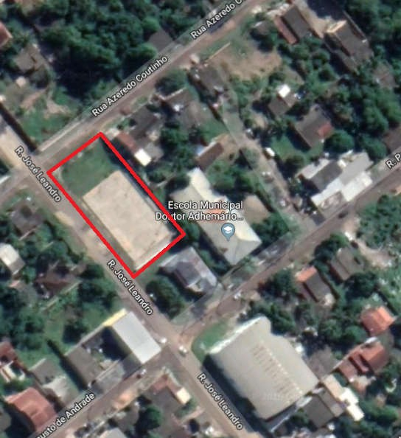
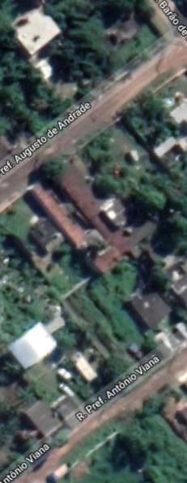
Localização Proposta

LOCALIZAÇÃO

A proposta é reestruturar a quadra existente na Rua José Lean Coutinho no Bairro de Retiro São Joaquim - Município de Itaboraí. A At desgastes de tempo de uso impedindo a utilização adequada do espaço.
d u
dro e Rua Azeredo al praça apresenta

A Quadra será reformada com a preocupação de tornar o espaço acessível e Urbanizado e será composta basicamente pelos seguintes elementos:

- Alambrado no entorno
- Postes com Refletores
s
- Conjunto de traves para Futebol pintadas e rede, postes para voleibol e estrutura para basquete.

PROPOSTA

Com o intuito de potencializar o espaço, será reformada a QuadraPoliesportiva
d
para realização de 3 modalidades esportivas: Futebol de salão, Voeibol e Basquete.
a

ç
A área passará ainda por uma urbanização onde serão realizados serviçosde
Pavimentação em blocos de concreto intertravado, Arborização, Iluminação,
acessibilidade e equipamentos urbanos ( Bancos,mesas e Lixeiras).

SERVIÇOS DE ESCRITÓRIO, LABORATÓRIO E CAMPO

Aempresa contratada procederá ao levantamento de toda a área a serconstruída,
com o auxilio de instrumento topográfico, visando à perfeita locação da obra,assim
comoosestudosreferentesaosmovimentosdeterranecessários,ou não, pela
existênciade diferença de níveis no terreno para a adequação do mesmo às
n

v
necessidades do novo projeto.
Deverão ser obedecidas rigorosamente todas as coordenadas, cotas e elevações fixadas emprojeto.
A Contratada deverá providenciar ligações provisórias de água e energia para
utilização na obra, cabendo a ela despesas e providências correspondentes.
u

Periodicamente a
obra deverá ser limpa, removendo-se entulhos e detritos no
decorrer dos trabalhos de construção. Madeiras de formas e andaimes deverão ser limpas e empilhadas, livres de pregos.
A Contratada e suas sub-empreiteiras deverão fornecer a cada um de seus empregados, crachá de identificação com nome do empregado e nome da empresa, para que seja usado pelo empregado de modo visível, enquanto trabalhar na obra. Da mesma forma todos os empregados deverão utilizar capacete e outros equipamentos de segurança, que deverão ser identificados com o nome ou logomarca da empresa.
A Contratada providenciará DIÁRIO DE OBRA/LIVRO DE OCORRÊNCIAS (livro de capa resistente) com páginas numeradas e rubricadas pela Fiscalização, onde serão anotadas todas as ocorrências, conclusão dos eventos, atividades em execução formais, solicitações e informações diversas que, a critério das partes, devam ser objeto de registro. Ao final da execução dos serviços, o referido Diário será de propriedade da Administração do Contratante.
A Contratada se obriga a manter no escritório da obra, além do Diário de Obra, um conjunto de todas as plantas e especificações independentes das necessárias a execução, a fim de permitir uma perfeita fiscalização

1.-CANTEIRO DEOBRA

1.1 -Barracão
Para colocação do depósito e barraco de obras, deverá ser construída instalação provisória compatível com o vulto da obra, com capacidade para abrigar também prepostos da Contratada além de instalações sanitárias e refeitório. Poderá,em caso dereformaserutilizadapartedasinstalaçõesexistentes,queporventurasejamcedidas pela Prefeitura, sem prejuízo das operações normais desseórgão.

1.2 -Tapume
Tapume de vedação ou proteção executado com telhas trapezoidais de aço galvanizado, espessura de 0,5mm. Estas com 2 vezes de utilização inclusive engradamento de madeira utilizado 2 vezes.
Estes tapumes terão função importante na segurança patrimonial e pessoal tanto da Contratante como da Executante motivo pelo qual deverão ser executados com esta filosofia
1.3 e 1.4 -InstalaçãoProvisória
A Contratada deverá providenciar ligações provisórias de água e energia para utilização na obra, cabendo a ela despesas e providências correspondentes

1.5 - Placa da Obra

Aplacadeobradeveráseguirtodosospadrõesdefinidosno “Manual Visual de Placas e adesivos de Obras” da Caixa Econômica Federal. Será confeccionada em Chapa de aço galvanizado, com estrutura de madeira. Terá área determinada pela fiscalização da PMI, e deverá serafixadaemlocalvisível,preferencialmentenoacessoprincipaldoempreendimento ou voltadas para a via que favoreça a melhorvisualização.
As placas deverão ser mantidas em bom estado de conservação, inclusive quanto àintegridade do padrão das cores, durante todo o período de execução da obra.

2- SERVIÇOSCOMPLEMENTARES

2.1- Aluguel de andaime com elementos tubulares (fachadeiro) sobre sapatas fixas,considerando-se a área da projeção vertical do andaime e pago pelo tempo necessário a suautilização.

2.2 - Transporte de andaime tubular,considerando-se a área de projeção vertical do andaime,exclusive carga,descarga e tempo de espera docaminhão.

2.3 - carga e descarga manual de andaime tubular, inclusive tempo de espera docaminhão.

2.4 - Plataforma ou passarela de madeira de 1ª,considerando-se aproveitamento da madeira 20vezes.

  - - Montagemedesmontagemdeandaimecomelementostubulares,considerando-se a área verticalrecoberta.

  - - Movimentação vertical ou horizontal de plataforma oupassarela

  - – Demolição com equipamentos de ar comprimido, de pisos ou pavimentos de concreto simples , com empilhamento na lateral dentor do canteiro de serviços.

  - – Retirada de entulho de obra com caçamba de aço tipo container com 5m³ de capacidade, inclusive carregamento, transporte e descarregamento.

  - – Carga, manobras e descarga de areia, brita, pedra de mão e solos com caminhão basculante 6m³.

2.10 – Transporte com caminhão basculante de 10m³ em via urbana em leito natural.

2.11 - Placa de inauguração em alumínio, medindo 0,40x0,60m, com 1mm de espessura,com inscrição em plotter. Fornecimento e colocação.

3-ALVENARIA EESQUADRIAS

  - –Alvenaria de vedação de blocos vazados de concreto de 14x19x39cm com espessura de 14cm de paredes com área líquida menor que 6m² com vãos e argamassa de assentamento com preparo manual.

3.2–Emboço com argamassa de cimento e areia, no traço 1:1,5 com 1,5cm de espessura, inclusive chapisco de cimento e areia no traço 1:3.

3.3-Retirada de grades, gradis, alambrados, cercas eportões.

3.4- Tela de Arame galvanizado nº12, malha losango de 5x5cm, presa a armação de tubo de ferrogalvanizado para alambrado de quadra

4- POLIMENTOS EPINTURAS

As superfícies a serem pintadas serão cuidadosamente limpas e convenientemente preparadas para o tipo de pintura que irão receber.
As superfícies só poderão ser pintadas quando perfeitamente secas.
Cada demão de tinta só poderá ser aplicada quando a precedente estiver perfeitamente seca, observando-se um intervalo de tempo mínimo de 24 horas entre demãos ou conforme especificação do fabricante da tinta. Deverão ser tomados cuidados especiais para evitar respingos e salpicaduras de tinta em superfícies que não deverão receber tinta, utilizando-se lonas, fitas e proteções adequadas.
Antes da execução de qualquer pintura, será submetida à Fiscalização uma amostra,comdimensõesmínimasde50cmpor100cm,sobiluminaçãosemelhantee em superfície idêntica do local a que sedestina.
Deverão ser utilizadas tintas de primeira linha, aprovadas pela Fiscalização.Polimento mecânico em piso cimentado antigo, após reparos do revestimento com estuque de cimento e adesivo, inclusive estesmateriais.
Pinturadepisocimentadolisocomtinta100%acrílica,inclusivelixamento,limpeza e três demãos de acabamento aplicadas a rolo delã.
Pintura acrílica de faixas de demarcação em quadra poliesportiva com 5 cm de largura.
Pintura a óleo brilhante sobre superfície metálica, uma demão incluso uma demão de fundoanticorrosivo.
4.1 – Polimento mecânico em piso cimentado antigo, após reparos do revestimento com estuque de cimento e adesivo.
4.2 – Pintura com tinta antimofo e bactericida base acrílica sem brilho, cor branca para ambientes internos e externos propensos a umidade e vapores, em duas demãos sobre selador acrílico e duas demãos de massa acrílica com limpeza e lixamento.
4.3 – Pintura acrílica em piso cimentado com 3 demaõs.
4.4 – Pintura acrílica de faixas de demarcação em quadra poliesportiva com 5cm de largura.
4.5 – Pintura a óleo, 1 demão.

5-APARELHOS

5.1-Astraves(02unidades) para futebol,deverãoapresentardimensõesinternasde3,00x2,00m eseremconfeccionadasemtubosgalvanizadoscomdiâmetrode3".Napartesuperior e inferior dos tubos verticais serão soldados tubos de 1 ½”, comprimentos 80 e 50 cm para sustentação e ganchos para colocação das redes de Nylon . As traves serão móveis, sendo que os tubos de 3” ficarão com 30 cm encaixados sob a linha do piso, em esperas previamente deixadas no piso da quadra e não poderão ceder a qualquer tipo de movimentação.

As estruturas metálicas deverão receber pintura com tinta esmalte semi-brilho, linha automotiva de secagem rápida, sobre fundo para galvanizado.

5.2- Deverão ser instalados Postes para voleibol em tubo de ferro galvanizado,com catraca ebuchas.

5.3- Rede de voleibol oficial com cabo deaço.

5.4- Estrutura para basquete de ferro galvanizado pintado, fixa, com avanço livre de1.30m, com tabelas de compensado naval, aros eredes.

5.5 - Rede de Nylon para futebol desalão.

6-ILUMINAÇÃO

6.1 – Quadro de distribuição de energia de embutir, em chapa metálica para 18 disjuntorestermomagnéticos monopolares, com barramento trifásico e neutro.

6.2- Lâmpada de vapor metálico ovoide de250w-220v.

6.3- Reator para lâmpada de vapor metálico de 250w, 220v para usoexterno.

6.4 - Escavação manual de vala/cava em material de 1ª categoria até 1,50m de profundidade, exclusive escoramento eesgotamento.

6.5- Reaterro manual de valas com compactaçãomacanizada.

6.6- Caixa de passagem 30x30x40cm com tampa e drenobrita.

6.7 –Eletroduto de PVC espiral corrugado, diâmetro de ¾”, inclusive conexões e emendas.

6.8-Cabo de cobre flexível isolado, 2,5mm², anti-chama 450/750v, para circuitos terminais.

6.9- Disjuntor termomagnético bipolar padrão nema. 10 a 50a240v.

6.10- Retirada de poste de concreto ouaço.

6.11- Poste de concreto com seção circular com altura de 9metros e carga nominal no topo de 150Kg, incluindo escavação.

6.12- Braço para luminária pública 1 x 1,50 m, em tubo aço galvanizado 3/4"”, para fixação em poste ouparede.

6.13-Lumináriafechadaparailuminaçãoderuas,avenidasepraçasnaformaovoide, corpo refletor estampado em chapa de alumínio, refrator prismático em vidro boro- silicato para lâmpada; mista até500w, vapor de mercúrio, vapor de sódio ou vapor metálico até 400W, inclusive 20m de fio 2,5mm².

7- URBANIZAÇÃO

7.1-Capina de ervas, gramineas, etc em superfície ensaibrada.

7.2- Execução de20x10cm,Espessura 6cm
p
passeio em piso intertravado com bloco retangular cor natural
7.3 –Assentamento de Meio fio de concreto, confeccionado em concreto pré-fabricadonas dimensões 100x15x13x30cm para vias urbanas.
  - – Meio fio tipo tento de concreto usinado 15MPA, moldado “in loco”, através de máquina especial, medindo em torno de 0,17m de base e 0,15m de altura, com chanfro interno de 0,10m, acabamento com argamassa de cimento e pó de pedra no traço 1:3 com fornecimento dos materiais.

7.5- Execução de passeio (calçada) ou piso de concreto moldado in loco, usinado, acabamento convencional, nãoarmado.
7.6– Base de brita graduada, inclusive fornecimento dos materiais, medida após compactação.
7.7– Revestimento de piso com cerâmica tatil direcional para pessoas com necessidadesespecificas, assentes sobre superfície em osso.

7.8- Plantio de grama emplacas.

7.9-Plantiodeárvoreornamentalcomalturademudamenorouiguala2,00.

7.10- Arvore em torno de 2,00m de altura tipo amendoeira,castanheira.

7.11- Espécies vegetais com altura de ,40 a2,00m.

7.12- mesa de concreto armado com 4bancos.

7.13- Deverão ser instaladas lixeiras onde estiver indicados no projetoarquitetônico, com suporte eposte.
Os tipos de árvores e plantas serão determinados pelos fiscais do contrato
obedecendo os segui tes critérios:
n
1 - Condições climáticas daregião;
2 - Resistência das espécies (plantas para áreasexternas);
3 - Tipo de solo daregião.

O Contratado será responsável pela saúde da vegetação até 60 dias após a entrega da obra.

8 – ADMINISTRAÇÃO LOCAL DA OBRA

A CONTRATADA deverá nomear e manter na administração da obra um engenheiro registrado no CREA e nos órgãos estaduais, como residente e respondendo pelos interesses da empresa contratada para execução dos serviços e prestando esclarecimentos à FISCALIZAÇÃO a respeito dos mesmos. Este engenheiro, antes de nomeado pela CONTRATADA, deverá ser submetido à FISCALIZAÇÃO que avaliará sua capacitação para dirigir a obra objeto do contrato. Na administração local da obra deverão ser alocados engenheiros auxiliares, mestres, encarregados, pessoal de escritório,emquantidadescompatíveiscomotamanhodaobra,cujoorganogramaserá apresentado àFISCALIZAÇÃO.
A composição de custos referente à administração local da obra, contemplou uma equipe composta por um engenheiro sênior e um encarregado de obras para acompanhamento dos serviços. Os demais profissionais e serviços técnicos necessários a execução das atividades ocorrerão a cargo da CONTRATADA.

CONSIDERAÇÕES FINAIS

Toda a obra deverá ser entregue limpa e desimpedida de entulhos, e todos os aparelhos testados.Todos os projetos de Estrutura e Instalações Elétricas utilizados durante a obra deverão passar por avaliação da Coordenadoria de Projetos – SEMOB antes do início da mesma.
Qualquer alteração de projeto ou materiais deverá ser submetido à aprovação da fiscalização de SEMOB. Após término da obra, a mesma será recebida em caráter provisório pelo responsável da fiscalização da SEMOB (assinado por ambas as partes).
Apósorecebimentoprovisório,ofiscalreceberádefinitivamenteaobra,mediantetermo circunstanciado, e assinado pelas partes, após decurso de prazo de observação hábil, ou vistoriaquecomproveaadequaçãodoobjetoaostermosdocontrato,ficandoocontratado obrigado a reparar, corrigir, remover, reconstruir ou substituir por sua conta no total ou em parte o objeto do contrato que se verificarem, vícios, defeitos ou incorreções, resultantes de má execução ou de material de máqualidade.
ORecebimentoprovisóriooudefinitivonãoexcluiaresponsabilidadecivil,pelasolideze segurança da obra ou serviço ético profissional pela perfeita execução do contrato dentro dos limites estabelecidos pelalei.
Vanessa Rodrigues Coutinho
Arquiteta e Urbanista CAU A 36212-3
Mat. 25231

